**松山高中106學年第一學期高三選修物理第一次段考試題**

1. **單選題(每題4分)**

**1.質量650克的量熱器內盛有50克20℃的冷水，將40克的黃銅塊放入熱水中加熱，滾沸**

**時水溫為95℃，此時迅速的將黃銅塊放入量熱器中的冷水，測得平衡時的水溫為25℃，**

**已知量熱器的熱容量為34cal/℃，則可求得黃銅塊的比熱為？**

**(A)0.14 (B)0.15 (C)1.18 (D)0.25 (E) 0.43 cal/g℃**

**2.** **已知鉛的膨脹係數大於鋼。一鋼尺在0℃時，經過校正，在溫度28℃時，測量一鉛棒長度為10公尺。則以下敘述何者正確？**

**(A) 鉛棒在28℃時的長度等於10公尺　 (B)鉛棒在28℃時的長度小於10公尺**

**(C) 鉛棒在0 ℃時的長度等於10公尺 (D)鉛棒在0 ℃時的長度大於10公尺**

**(E) 鉛棒在0 ℃時的長度小於10公尺。**

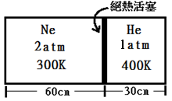**3.右圖為一長方體容器，以一隔熱良好的絕熱活賽隔開兩室。若先固定活塞，左右兩室所裝氣體的壓力、溫度情形如圖所示。則在左右兩室各自保持溫度不變的情況下，解除活塞的固定，則平衡時左右兩室的體積比為**

**(A)2：1 (B)3：1 (C)4：1 (D)5：1 (E)1：1**

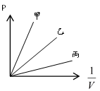**4.** **邱處基、黃榮與郭靜三人在同一實驗室進行波以耳定律實驗。已知丘處基進行的實驗氣體莫耳數最多，郭靜的氣體莫耳數最少，最後將三人的實驗結果繪製在同一張圖上，如右圖所示。則下列何者正確？**

**(A)甲為郭靜 (B)乙為邱處基 (C)丙為黃榮 (D)乙為黃榮 (E)丙為邱處基**

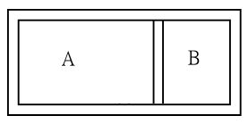

**5. 如右圖，一容器內裝理想氣體，以一能自由滑動的活塞隔成 A、B兩室，在27℃時，A、B兩室體積和壓力分別為2V、P及V、P。今將A室緩緩加熱到227℃，B室保持在27℃，則最後兩室的壓力為？(A)4P/3 (B)9P/7 (C) 5P/7 (D)13P/9 (E)7P/3**

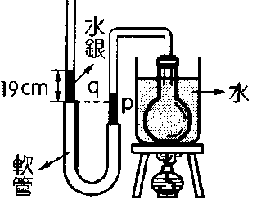

**6.右圖為一定容氣體溫度計。未加熱時氣體溫度為17℃，q、p兩水銀面等高。氣體加熱過程中，將右管水銀面高度固定在P，加熱至47℃時，q比p高出7.6公分，若繼續加熱，當q、p差為19公分時，燒瓶中的氣體溫度為若干？**

**(A)92 (B)89.5 (C)90.6 (D) 95 (E) 75 ℃**

**7. 密閉容器內盛有壓力為4atm，5升的氦氣，則分子總移動動能為**

**(A)20 (B)30 (C)6.67×103 (D)3.04×103 (E)1.52×103 焦耳**

**8. 將2 atm、8 L、127 ℃的氧氣與2 atm、3L、27 ℃的氮氣混合於10 L的容器內，若欲**

**使混合後壓力為3 atm，則容器溫度應為多少？**

**(A)477 (B)227 (C)500 (D)750 (E)327 ℃**

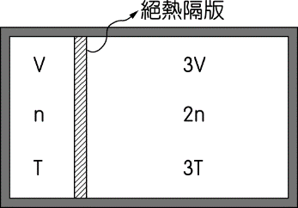**9.** **一絕熱密閉容器以一絕熱的中間隔板隔成左、右兩室。如圖所示，**

**兩室分別封存相同之單原子理想氣體。左室中氣體體積為V、莫耳**

**數為n、絕對溫度為T；右室中氣體體積為3V、莫耳數為2n、絕對**

**溫度為3T。將中間隔板抽去使左、右兩室氣體混合，平衡後容器中**

**氣體之壓力為左室起始（未抽去中間隔板前）壓力的多少倍？**

**(A)　2　(B)7/8　(C)7/16　(D)7/4　(E)　3/2。**

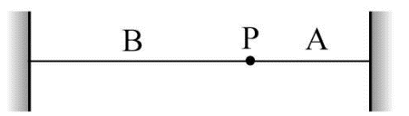**10. A、B二繩如附圖，A繩長L，弦密度為4μ，B繩長3L，弦密**

**度為μ，若同時自二端給一脈動，則此二脈動相遇於　  
 (A)P點右方L　(B)P點左方L　(C)P點右方L**

**(D)P點左方L (E) P點左方L**

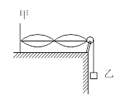**11.圖中甲處接波源產生器，乙處懸吊一個砝碼，產生駐波波形如圖**

**所示。若波源產生器頻率變成2倍，在乙處改懸吊4個相同砝**

**碼，則波形變為**

**(A) (B) (C) **

**(D)**  **(E)**

**12. 弦線A的長度為L，線密度為μ，張力為T，兩端固定。另一弦線B，線密度為μ，張力為**

**4T，一端固定、一端以一很輕的小環套在一細長且光滑的棒上。欲使B弦的第三諧音與**

**A弦第二諧音頻率相同，則B弦的長度應為**

**(A)L　(B)L　(C)L　(D)L　(E)L**

**13. 一內有空氣的長管子，如兩端開口，測得管內空氣之振動頻率為1400赫茲（不一定為基**

**頻）。今如將其一端封閉，發現可發出350赫茲的頻率（不一定為基頻）。假設當時空氣**

**聲速為350m/s，則此管之長度可能為多少公分？**

**(A)75 (B) 50 (C)100 (D) 120 (E)150**

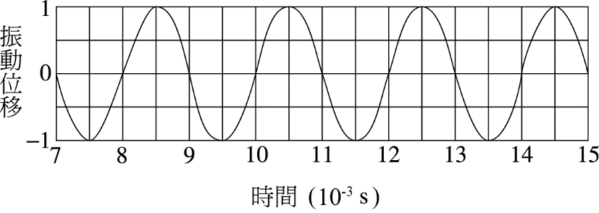**14. 如圖所示，利用此音叉可於兩端開口**

**的開管空氣柱中形成駐波。若波速為**

**340m/s，則下列敘述何者正確？**

**(A)大氣中的聲波頻率為800Hz**

**(B)大氣中的聲波波長為0.68m**

**(C)在開管空氣柱中，相鄰兩波腹的間距為0.17m**

**(D)要形成駐波，開管最短約可為0.17m (E)開管的兩端為波節。**

1. 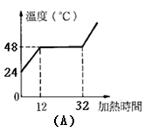**多選題(每題5分，答錯有倒扣)**

**15.** **周老師將質量不等的A、B固體分別交給歐陽風與李默愁進行比熱與熔化熱的實驗。已知歐陽風所得的固體其熔化熱為100 cal/g，李默愁所得固體的比熱為0.3為 cal/g℃。兩人使用的熱源完全相同，歐陽風的實驗結果如(A)圖，李默愁的實驗結果則為(B)圖，則**

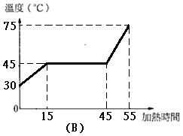 **(A)B固體的熔化熱為150 cal/g**

**(B)B熔成液體時，比熱為0.1 cal/g℃**

**(C)A固體的比熱為0.15 cal/g℃**

**(D)B固體與B液體的熱容量為3：1**

**(E)受到相同熱源相同時間的加熱，比熱越小的固體，越容易溫**

**度上升**

**1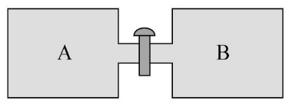6.如附圖，A、B二容器的體積相同，先拴緊活栓k，A容器中盛1 atm，27℃的氬氣3莫耳，B容器中盛2 atm的氦氣3莫耳，若k打開，使A、B二容器互通，但二容器與外界隔熱，求：   
(A)混合後A、B二容器內氣體的溫度為277℃。  
(B)混和後兩種氣體的分子平均動能相同**

**(C)混和後兩種氣體的方均根速率相同**

**(D)混和前兩種氣體的分子平均動能為1：2**

**(E)混和前後系統總能量守恆**

**17.兩**端固**定，長度為L之弦，當其張力為F時，頻率為f的振動恰可在弦上形成共有2個波腹的駐波。若弦波的速率等於，其中F及μ分別為弦之張力及線密度，如果張力變為4F，而弦長不變，則下列頻率的振動，何者可在弦上形成駐波？**

**(A) (B) 　(C) f　(D)2f　(E)3f。**

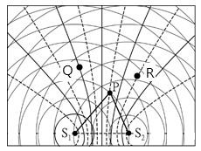

**18.如圖是水波槽中S1與S2兩個點波源發出水面波產生干**

**涉的現象，圖中的實線表示腹腺，即質點振動位移最大；**

**兩實線間的虛線表節線，即質點的振動位移為零，則  
(A)S1與S2的相位相反。**

**(B)若水波的波長為λ，則PS1與PS2的波程差為λ。**

**(C)** **若水波的波長為λ，則QS1與QS2的波程差為λ**

**(D) 若兩波源仍同相，但頻率均加倍，則P，Q，R三點均在腹線**

**(E)若S1與S2間的距離是d，則2λ<d<3λ**

**19.一內有空氣的長管子，下端封閉，上端開口。今測得管內空氣有425赫茲、595赫茲、**

**765赫茲、等振動頻率，但此三頻率均非空氣振動基頻。若空氣聲速為340公尺/秒，**

**則此管之管長可能為**

**(A)1.0　(B)2.0　(C)3.0　(D)5.0　(E)6.0　公尺。**

1. **計算題(共計19分)**

|  |
| --- |
| **圖形中的格線(點)只是等距的分隔線，不代表是節點或腹點，節(腹)點位置需自行判斷**   1. **兩端固定的彈性繩長L，左端固定於一可調頻率的振盪器上**，**右端繞過定滑輪懸吊重物。** 2. **請在下方兩個空白圖形上分別劃出基音、第三諧音的駐波圖形。(4分)**        1. **若彤想讓同一條繩子依次振動出上面的兩種波形，可如何調整？請舉出2種方法**   **(4分)**  **2.水波槽二點波源相距d，作振幅、相位、頻率皆相同的週期性振盪而產生干涉的現象。**  注意：  **(1)d=2.6λ，在下圖中標出所有節線 (5分) (2) d=2λ，在下圖中標出所有腹線(6分)**  **每一條線的下方註明線的名稱及其線上的點至兩波源的波程差，兩線間的距離須標示**  **出來，雙曲線或直線僅小線段表示即可** |

**班級： 座號： 姓名：**

**松山高中106學年第一學期高三選修物理第一次段考試題**

**選擇題**

|  |  |  |  |  |  |  |  |  |  |
| --- | --- | --- | --- | --- | --- | --- | --- | --- | --- |
| **1** | **2** | **3** | **4** | **5** | **6** | **7** | **8** | **9** | **10** |
| **B** | **E** | **C** | **D** | **D** | **A** | **D** | **B** | **D** | **E** |
| **11** | **12** | **13** | **14** | **15** | **16** | **17** | **18** | **19** |  |
| **B** | **E** | **A** | **B** | **BD** | **BDE** | **CDE** | **CD** | **ACD** |  |

**計算題**

1. 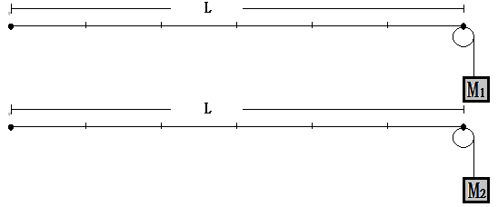**(1)請在下方兩個空白圖形上分別劃出基音、第三諧音的駐波圖形。(4分)**

**(2)若彤想讓同一條繩子依次振動出上面的兩種波形，可如何調整？請舉出2種方法**

**(4分)**

**2.水波槽中二點波源相距d，作振幅、相位、頻率皆相同的週期性振盪而產生干涉的現象。**

1. **d=2.6λ，請在下圖中標出所有節線 (5分) (2) d=2λ，請在下圖中標出所有腹線(6分)**

